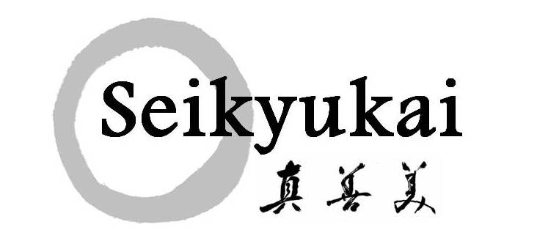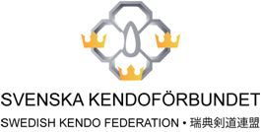

på uppdrag av Svenska Kendoförbundet
inbjuder Seikyukai till
NATIONELLT SEMINARIUM
Bosön (Lidingö), Stockholm, 23 – 24 november 2013
Instruktör
Ray Dolphin, kyoshi 6 dan, UK

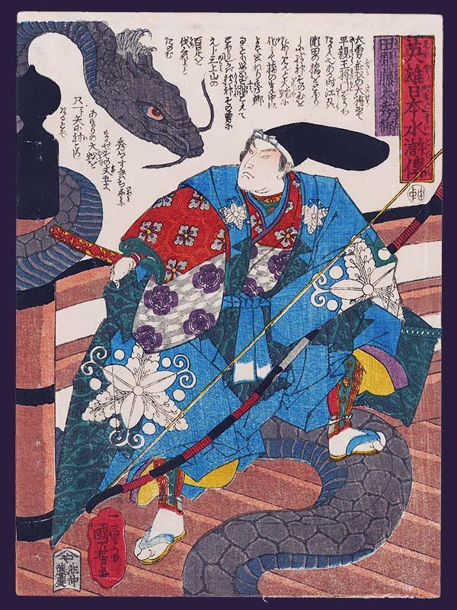

PROGRAM
23 november 24 november
08:00-09:00 Anmälan/förberedelser 09:00- 09:30 Yawatashi
09:00-09:30 Öppning/Yawatashi 09:30-12:00 Träning
09:30-12:00 Träning 12:00-13:00 Lunch
12:00-13:00 Lunch 13:00-15:55 Träning
13:00-17:00 Träning 15:55 Avslutning
17:00 Avslutning 16:00- 16:30 Återställning av hallen
18:00 Middag

Seminariet som är öppet för deltagare från Sverige, Norge och Danmark kommer att hållas på Bosöns idrottsanläggning på Lidingö i Stockholm. För deltagande krävs grundläggande kunskaper om gruppskjutning samt färdighet i skjutning på mato.
Deltagare som inte har möjlighet att utföra zasha (sittande skjutning) ska upplysa om detta i anmälan och kommer att få tillämpa rissha (stående skjutning).
Deltagare ska bära traditionell träningsklädsel: hakama, keikogi/kimono och vita tabi.
Boende
För de som önskar finns möjlighet till boende på vandrarhem/hotell inom sportanläggningen.

Bokning och betalning av boende görs genom egen kontakt med Bosön

Telefon +46 8 699 66 00
Fax +46 8 767 16 44

Måltider
Seminariekostnaden inkluderar lunch under både lördag och söndag. På lördagskvällen kan alla som önskar delta i en gemensam middag på Bosön. Öl och vin och diverse tilltugg kan köpas hela kvällen i baren på Bosön.

Kostnader
Seminariekostnad 1200 SEK
Middag, lördag 85 SEK

Anmälan och betalning
Anmälan (separat dokument) sänds som e-post (senast 31 oktober) till:
tommy.radesater@zoologi.su.se
Betalning av seminariekostnad och eventuell middag görs till:
Seikyukai Kyudoförening
För inbetalning i Sverige:
Plusgiro 144543-6
För inbetalning från utlandet:
IBAN: SE 27 9500 0099 6026 0144 5436
BIC: NDEASESS
Ange: sem + eget namn vid betalning
Anmälan och betalning måste vara utförda senast 31 oktober

Välkomna!

